- 0,45θ_{0,5} 0 0,45θ_{0,5}, α
R(а₁)

0,5

0
1
2
3

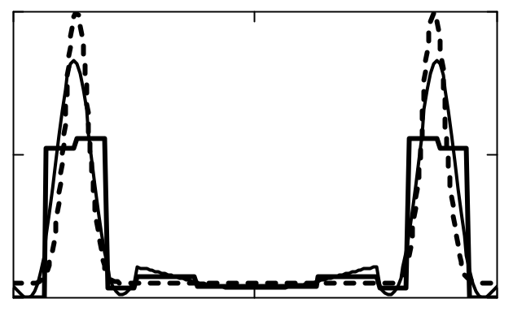

Рис.1. Восстановление углового распределения
амплитуды отражаемого сигнала.
1 - истинное распределение; 2 – распределение, найденное при использовании MHAT-вейвлетов; 3 – распределение, найденное при использовании вейвлетов Хаара.

1
2
3
I(α)

0

-θ_{0,5}/2 0 θ_{0,5}/2, α
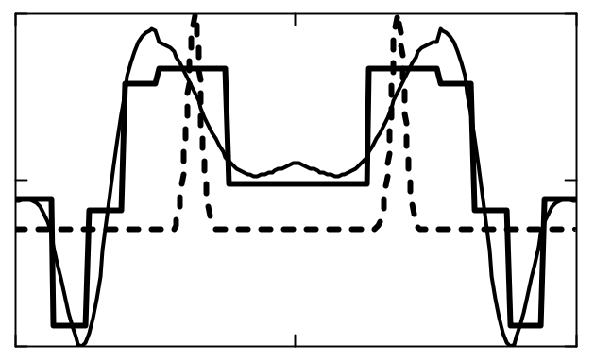

Рис.2. Восстановление углового распределения амплитуды отражаемого
сигнала с максимально достигнутым разрешением.
1 - истинное распределение; 2 – распределение, найденное при использовании MHAT-вейвлетов; 3 – распределение, найденное при использовании вейвлетов Хаара.

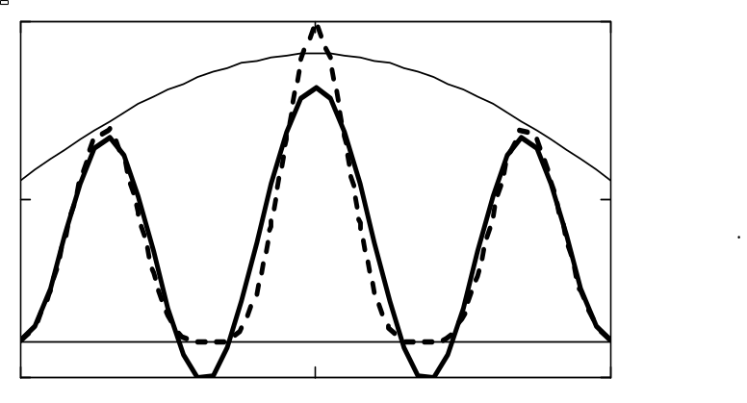
2
1
3
-θ_{0,5}/2 0 θ_{0,5}/2, α
I(α)

0

0

Рис.3. Восстановленные изображения трёх источников,
не разрешаемых при обычном наблюдении.
1 - истинное распределение интенсивности источника;
2 – приближённое решение при использовании 5 функций;
3 - исследуемый принимаемый сигнал.

- 0,45θ_{0,5} 0 0,45θ_{0,5}, α
I(а)

0

4
1
3
2

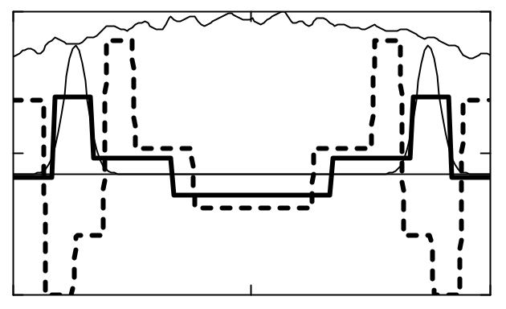

Рис.4. Восстановление изображения источника
при отношении сигнал/шум q = 20 дБ.

1 - истинное распределение; 2 – распределение, найденное представляемым методом;
3 – распределение, найденное без ортогонализации системы функций;
4 – исследуемый принятый сигнал.

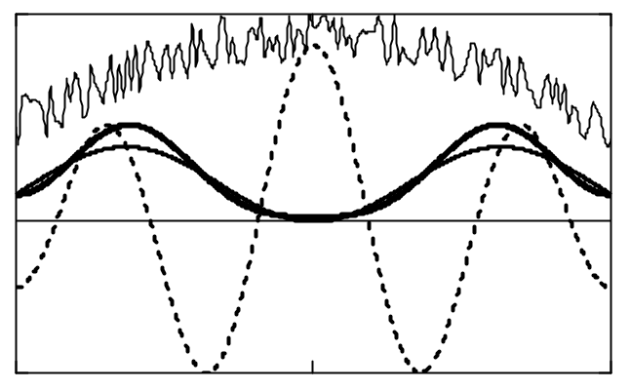
- 0,5θ_{0,5} 0 0,5θ_{0,5}, α
I(а)

0

2
4
1
3

Рис.5. Восстановление изображения источника
при отношении сигнал/шум q = 15дБ.

1 - истинное распределение;
2 – распределение, найденное представляемым методом;
3 – распределение, найденное без ортогонализации системы функций;
4 – исследуемый принятый сигнал.

